Дом-баня из бруса
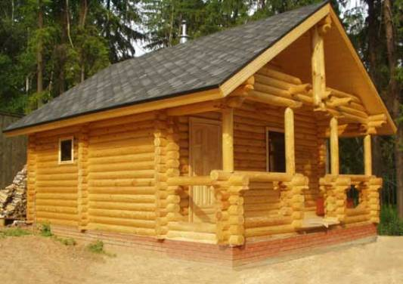
Как здорово быть обладателем собственной баньки! В ней и настроение поднимается, и напряжение, что за день накопилось, смывается. В облаках пара и простуда капитулирует, и радикулит сдается, испугавшись душистого веника. Для всех баня хороша: ваши дедушки и бабушки помолодеют на глазах, почувствуют легкость в движениях и забудут о недомоганиях, малышня с радостью прямо из парилки бултыхнется в бассейн, а вы сможете погрузиться в семейную идиллию, или наоборот, устроить шумную банную вечеринку (конечно, без излишеств). В любом случае, баня – это место, где вы и отдохнете, и здоровье поправите, и оставите все проблемы после напряженного дня.
Многие обещают построить баню из бруса дешево, мы предлагаем сделать это качественно! Чтобы ваша баня дарила здоровье и позитив, при ее возведении мы уделяем должное внимание как современным нормам, так и старинным традициям на каждом этапе работ.

Проектирование
Создание проекта – первый и самый важный этап работ. От него зависит не только внешний вид вашей бани, но и ее функциональность, надежность, экономичность и долговечность. Мы индивидуально изучим особенности вашего участка. В процессе создания эскиза обсудим с вами расположение каждой мелочи во внутреннем пространстве парной. Подготовим спецификацию оборудования и тщательно продумаем смету необходимых работ и материалов, чтобы вы смогли сэкономить на строительстве бани.

Материалы
Казалось бы, в вопросах материалов, применяемых для строительства бань из бруса нет никакой интриги. Ведь дерево все одинаковое. На самом деле, при выборе бруса для строительства бани нужно учитывать характеристики древесины, ведь она не только станет надежными стенами, но и будет создавать особую, присущую только бане атмосферу.

Оборудование
Здесь пальму первенства у старины перехватывает технический прогресс. Мы устанавливаем оборудование лучших мировых брендов, имеющее все необходимые сертификаты электро- и пожарной безопасности, будь то одна из самых дорогих печей или модель эконом-класса. В нашем арсенале печи на любой вкус и для бани любого размера.

Строительство
Мы строим быстро и надежно. От того момента, как вы подумаете: «А не построить ли баньку?» и до сдачи объекта под ключ пройдет совсем немного времени. При этом мы строим с соблюдением всех санитарных норм, требований к безопасности и в строгом соответствии с ГОСТом. Так что вы можете смело приглашать любого инспектора.

Вы готовы принимать работу? - Захватите веник и банные принадлежности!

